Индивидуальный проект по курсу
«Основы алгоритмизации и программирования»

Условия задачи

Игра «Камень, ножницы, бумага», в которой пользователь играет против компьютера. Игра должна следовать классическим правилам и предоставлять статистику сыгранных партий.

Постановка задачи

Требования к функционалу

Программа должна предоставить возможность сыграть в игру «Камень, ножницы, бумага» по классическим правилам — принять выбор из возможных стратегий пользователя и компьютера, и выявить победителя.

Требования к входным данным

Переменные, которые содержат в себе DOM-структуру; переменные-счетчики, которые содержат по умолчанию нули; массив, который содержит в себе значения — «камень», «ножницы», «бумага»; переменная, в которой выбирается случайное значение из массива, что я описал в прошлом пункте; переменная, которая хранит в себе значения, которое выбрал пользователь из возможных вариантов стратегии.

Требования к выходным данным

Подсвечивание кнопки с картинкой одного из вариантов стратегии пользователя и компьютера. Подсветка кнопки пользователя — зеленная, а компьютера — красная. Если пользователь и компьютер выбрали один вариант, то кнопка подсвечивается серым; если пользователь выиграл, то выводиться сообщение, о победе пользователя, в аналогичном случае с победой компьютера или ничье; изменение счета на экране, в зависимости от побед компьютера или пользователя.

Описание кода основных методов

На экране есть выбор из трех кнопок, каждая кнопка представляет из себя выбор между стратегиями — камень, ножницы, бумага. При нажатии на одну из кнопок запускаться основная функция программы «game», которая принимает один параметр. Допустим, при нажатии на кнопку «камень», в параметр передается string-значение «rock». Далее в основной функции создается переменная, в которой вызывается функция «getCompChoice» — следующая основная функция в программе, она внутри себя инициализирует массив с значениями «rock», «paper», «scissors». Далее возвращается случайное значение из массива, что я описал выше. После выполнения функции «getCompChoice», выполняется функция «getWinner», которая принимает два параметра — значение, которое передал пользователь в функцию, и значение, что вернула функция «getCompChoice». Эта функция проводит простую проверку на выявление победителя по классическим правилам данной игры. Далее в основной функции выполняется функция «showChoices», в которую передается три параметра — точное такие же как и у функции «getWinner», но добавляется значение о том, кто выиграл партию. Это нужно для того, чтобы подсветить элементы, которые выбрал пользователь и компьютер, а если ничья, то общий элемент подсвечивается серым цветом. Далее в основной функции выполнятся метод «updateScore», который принимает один параметр — кто победил. Это нужно для того, чтобы начислить очки победителю.

Результаты тестирования

Пользователь выиграл партию (рисунок 1).

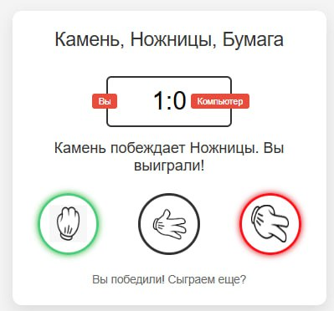
Рисунок 1 – Пользователь выиграл

Пользователь и компьютер выбрали один вариант стратегии (рисунок 2).

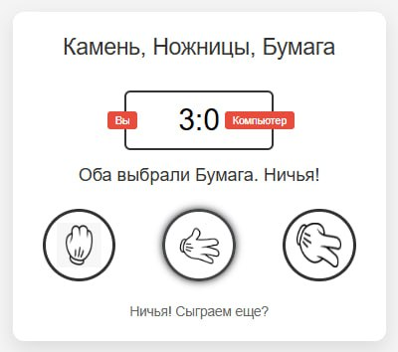
Рисунок 2 – Ничья

Компьютер выиграл партию (рисунок 3).

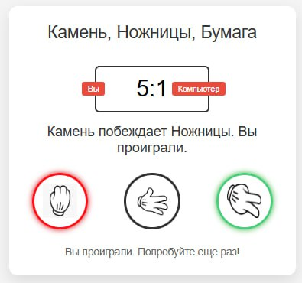
Рисунок 3 – Компьютер выиграл

